Ejercicio : crucigrama el gerundio
VERTICAL
1.poner
4.empezar
6.volver
8.venir
10.escribir
11.oler
12.poder
14.elegir
HORIZONTAL
1.preguntar
2.decir
3.salir
5.hacer
7.leer
9.conocer
13.beber
15.querer
16.ver
17.traer
18.ir
19.coger
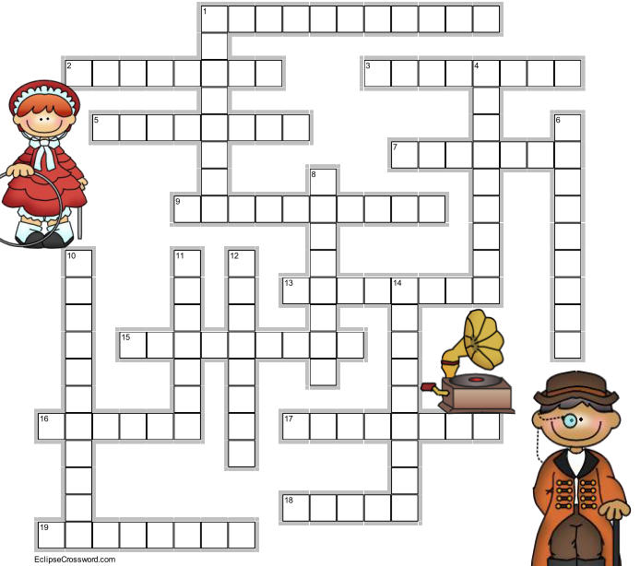

Ejercicio : crucigrama el gerundio
VERTICAL
1.poner
4.empezar
6.volver
8.venir
10.escribir
11.oler
12.poder
14.elegir
HORIZONTAL
1.preguntar
2.decir
3.salir
5.hacer
7.leer
9.conocer
13.beber
15.querer
16.ver
17.traer
18.ir
19.coger

